Guía de aprendizaje semana 19
Nombre del Estudiante |  |  |  | Curso: 1 año A
Nombre del Estudiante |  |  |  | Fecha: 17 al 21 de Agosto
Unidad: 1 | ¿Cómo lo hacemos? |  | Habilidad |  | Recordar, comprender, aplicar, analizar
O.A.(s): | Elaborar un objeto tecnológico según indicaciones del profesor, seleccionando y experimentando con:  Técnicas y herramientas para medir, cortar, plegar, unir, pegar, pintar, entre otras.  Materiales como papeles, fibras, plásticos, desechos, entre otros OA3
Objetivo de aprendizaje | - Armar palabras
Docente: | Oriana Salinas Sanhueza | Asignatura: |  |  |  | Tecnología
Armando palabras.
Con la ayuda de tus palitos con letras arma el nombre de la imagen y escríbelos en las líneas que están a su lado.
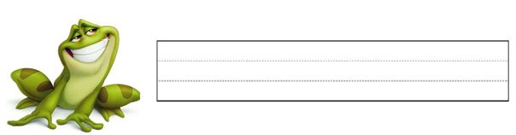
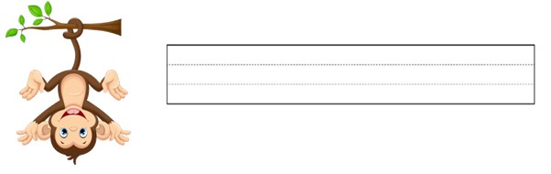


TAREA.
Colorea el abecedario.
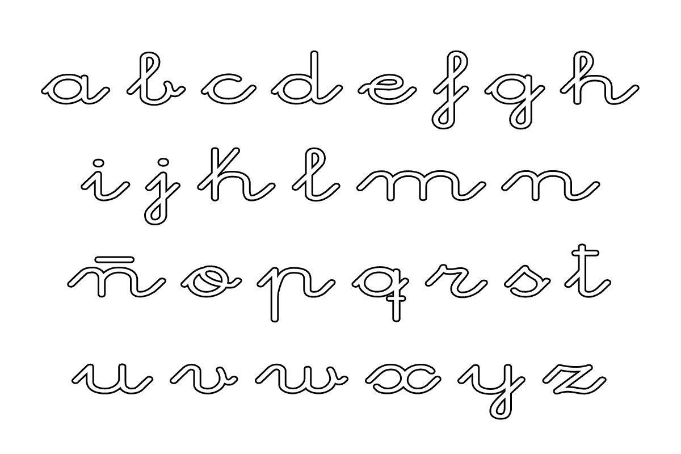

¡Muy bien!
Excelente trabajo.
Sigamos practicando las letras.

